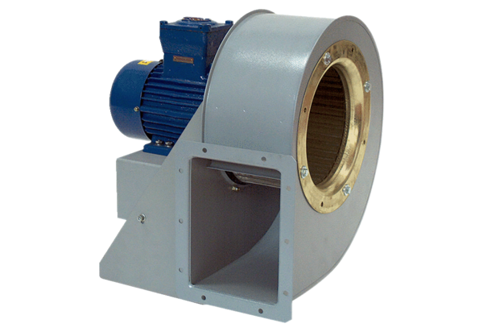Dmuchawa promieniowa GRM HD 22/2 ExOpakowanie jednostkowe: 1 sztukaAsortyment: C
Numer artykułu: 0073.0398Producent: MAICO

